
🍄Découverte et cueillette de champignons 🍄
Samedi 26 septembre 2026
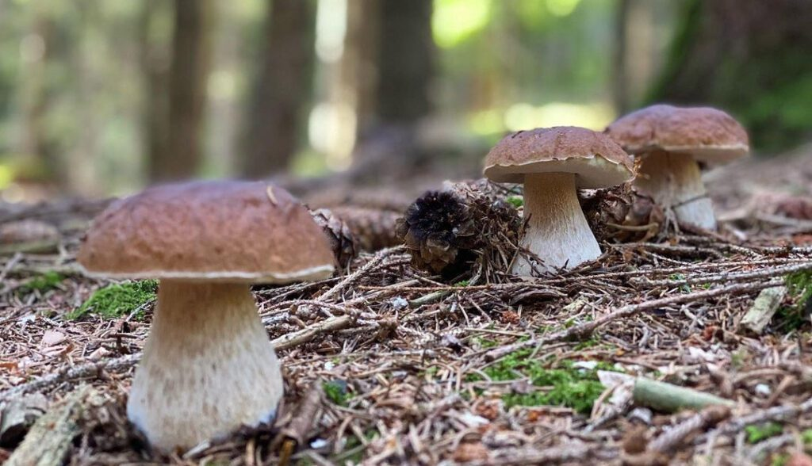

Partez à la découverte du monde fascinant des champignons lors d’une sortie en pleine nature ! Accompagnés d’un professionnel, les enfants partiront à la recherche de champignons et apprendront les bons réflexes pour les observer et les récolter. Les champignons récoltés seront ensuite vérifiés par des professionnels afin de s’assurer qu’ils sont comestibles. Après cette vérification, les enfants pourront repartir avec leurs champignons.

Matériel à prévoir :
-De bonnes chaussures pour la marche -Une gourde d’eau
-Des habits confortables -Pique-nique
-Panier pour les champignons

Départ : 10h00 du TALV Retour : 17h30 au TALV

--------------------------------------------------------------------------------
SORTIE CUEILLETTE DE CHAMPIGNONS
J’autorise mon enfant à participer à la sortie du samedi 26 septembre 2026 et lui rappelle de bien respecter les consignes de l’équipe d’animation.

☐ J’autorise le TALV à appliquer à mon enfant un répulsif contre les moustiques et les tiques
Nom de/des enfant/s : ...........................................................................................
No en cas d’urgence : ..............................……………………………………………………………..
Date et signature : ………………………………………………………………………………………………

